TRƯỜNG ĐẠI HỌC SÀI GÒN
KHOA CÔNG NGHỆ THÔNG TIN
------***------

BÁO CÁO BÀI LÀM
MÔN NGÔN NGỮ LẬP TRÌNH C SHARP
Bài lab06

Giảng viên hướng dẫn: TS. Đỗ Như Tài
Sinh viên làm bài
Nguyễn Thành Đại 3124411061

Thành phố Hồ Chí Minh, tháng 10 năm 2026
Bài 6a
Bài tập tại lớp
Bài 1. Thiết kế form quản lý môn học như hình mẫu sau:
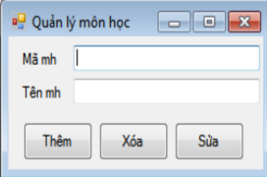
Yêu cầu:
- Chức năng thêm dữ liệu:
  - Nhập thông tin cho trường Mã môn học, Tên môn học sau đó nhấn vào button Thêm thì hai thông tin Mã môn học, Tên môn học vừa nhập sẽ được lưu vào bảng MonHoc trong cơ sở dữ liệu QLSinhVien.
  - Mã môn học, Tên môn học không được để trống.
- Chức năng xóa dữ liệu:
  - Nhập thông tin cho trường Mã môn học, sau đó nhấn button Xóa thì thông tin của môn học có mã môn học vừa nhập sẽ bị xóa khỏi bảng MonHoc trong cơ sở dữ liệu.
  - Mã môn học không được để trống, Tên môn học không nhập dữ liệu.
- Chức năng sửa dữ liệu:
  - Nhập thông tin cho trường Mã môn học, Tên môn học sau đó nhấn button Sửa thì thông tin của Môn học trong cơ sở dữ liệu sẽ thay đổi (tên môn học thay đổi tướng ứng mã môn học vừa nhập vào).
  - Mã môn học, Tên môn học không được để trống.
Bài làm:
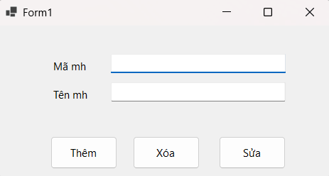
Khi nhập thông tin mã mh và tên mh rồi ấn button Thêm vào thì thông tin sẽ được lưu và đẩy vào database trên SSMS như sau:
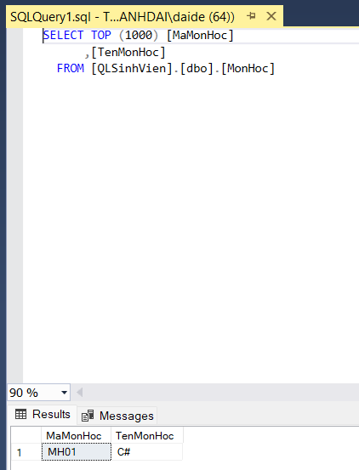
Bài tập nâng cao
Bài 1. Thiết kế form Quản lý sinh viên như hình mẫu sau:
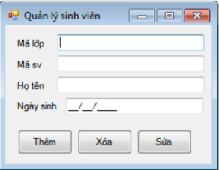
Yêu cầu:
- Chức năng thêm dữ liệu:
  - Nhập thông tin cho trường Mã lớp, Mã sinh viên, Tên sinh viên, Ngày sinh sau đó nhấn vào button Thêm thì 4 thông tin vừa nhập sẽ được lưu vào bảng SinhVien trong cơ sở dữ liệu QLSinhVien.
  - Mã lớp, Mã sinh viên, Tên sinh viên, ngày sinh không được để trống.
- Chức năng xóa dữ liệu:
  - Nhập thông tin cho trường Mã sinh viên, Tên sinh viên, sau đó nhấn button Xóa thì thông tin của sinh viên có mã sinh viên và tên trùng với thông tin vừa nhập sẽ bị xóa khỏi bảng SinhVien trong cơ sở dữ liệu.
  - Mã sinh viên, Tên sinh viên không được để trống, Mã lớp, Ngày sinh không nhập dữ liệu.
- Chức năng sửa dữ liệu:
  - Nhập thông tin cho trường Mã sinh viên, Mã lớp, Tên sinh viên, Ngày sinh sau đó nhấn button Sửa thì thông tin của sinh viên trong cơ sở dữ liệu sẽ thay đổi (Mã lớp, Tên sinh viên, Ngày sinh thay đổi nếu được nhập liệu, trường nào không nhập liệu thì không thay đổi tướng ứng với mã sinh viên đã nhập).
  - Mã sinh viên không được để trống, Mã lớp, Tên sinh viên, Ngày sinh phải có ít nhất một trường có dữ liệu.
Bài làm:
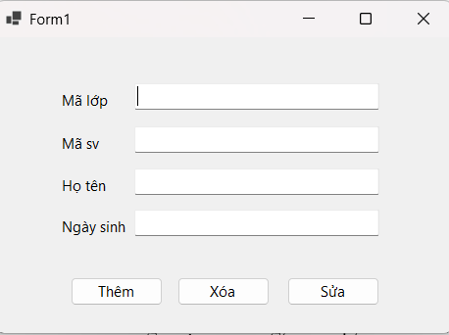
Khi nhập đầy đủ thông tin trên và ấn thêm thì thông tin vừa nhập sẽ được lưu trong database của SSMS như sau:
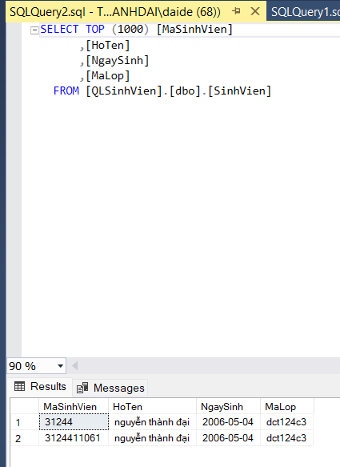

Bài 2. Thiết kế form Quản lý điểm như hình mẫu sau:
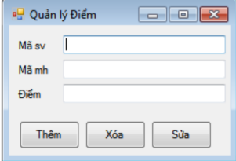
Yêu cầu:
- Chức năng thêm dữ liệu:
  - Nhập thông tin cho trường Mã sinh viên, Mã môn học, Điểm sau đó nhấn vào button Thêm thì 3 thông tin vừa nhập sẽ được lưu vào bảng Diem trong cơ sở dữ liệu QLSinhVien.
  - Mã môn học, Mã sinh viên, Điểm không được để trống.
- Chức năng xóa dữ liệu:
  - Nhập thông tin cho trường Mã sinh viên, Mã môn học, sau đó nhấn button Xóa thì một dòng có mã sinh viên và mã môn học tướng ứng với thông tin vừa nhập sẽ bị xóa khỏi bảng Diem trong cơ sở dữ liệu.
  - Mã sinh viên, Mã môn học không được để trống, Điểm không nhập dữ liệu.
- Chức năng sửa dữ liệu:
  - Nhập thông tin cho trường Mã sinh viên, Mã môn học, Điểm sau đó nhấn button Sửa thì điểm của sinh viên theo môn học trong cơ sở dữ liệu sẽ thay đổi (điểm thay đổi tướng ứng Mã sinh viên, Mã môn học vừa nhập vào).
  - Mã sinh viên, Mã môn học không được để trống, Điểm phải được nhập dữ liệu và chỉ được nhập số.
Bài làm:
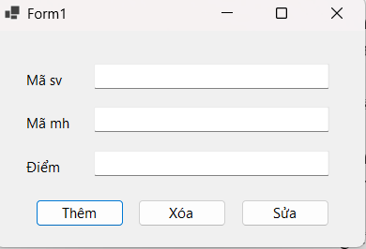
Khi nhập xong thông tin trên và ấn thêm thì hệ thống sẽ thêm thông tin vừa nhập vào database trong SSMS như sau:
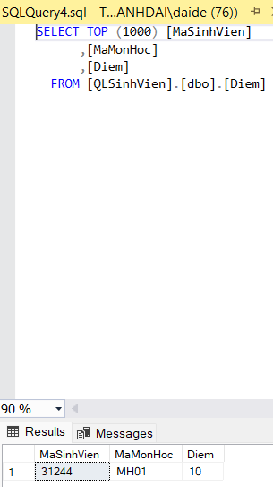

Bài tập về nhà
Bài 1. Thiết kế form Quản lý lớp như hình mẫu sau:
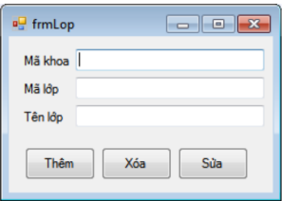
Yêu cầu:
- Chức năng thêm dữ liệu:
  - Nhập thông tin cho trường Mã khoa, Mã lớp, Tên lớp, sau đó nhấn vào button Thêm thì 3 thông tin Mã khoa, Mã lớp, Tên lớp vừa nhập sẽ được lưu vào bảng Lop trong cơ sở dữ liệu QLSinhVien.
  - Mã khoa, Mã lớp, Tên lớp không được để trống.
- Chức năng xóa dữ liệu:
  - Nhập thông tin cho trường Mã lớp, sau đó nhấn button Xóa thì thông tin của Lớp có mã lớp vừa nhập sẽ bị xóa khỏi bảng Lop trong cơ sở dữ liệu.
  - Mã lớp không được để trống, Mã khoa, Tên lớp không nhập dữ liệu.
- Chức năng sửa dữ liệu:
  - Nhập thông tin cho trường Mã lớp, Mã khoa, Tên lớp, sau đó nhấn button Sửa thì thông tin của Lớp trong cơ sở dữ liệu sẽ thay đổi (Mã khoa, Tên lớp thay đổi tướng ứng Mã lớp vừa nhập vào).
  - Mã lớp không để trống, Mã khoa, Tên lớp phải có ít nhất 1 trường có dữ liệu.
Bài làm:
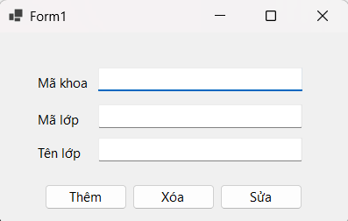
Khi nhập thông tin xong và ấn thêm vào thì hệ thống sẽ lưu thông tin vừa nhập vào database trong SSMS như sau:
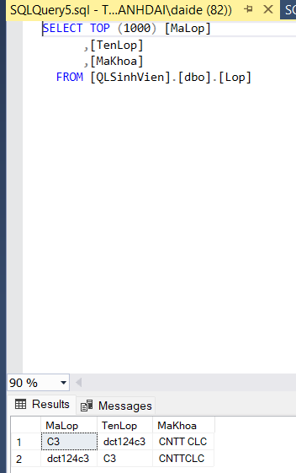

Bài 6b
Bài tập tại lớp
Bài 1. Thiết kế form SinhVien theo mẫu sau:
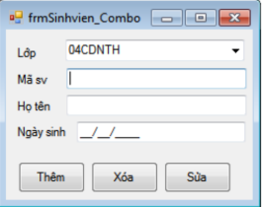
Yêu cầu:
- Hiển thị mã lớp trên comboBox Lớp.
- Khi nhấn button Thêm:
  - Mã sinh viên mới nhập vào không được trùng mã sinh viên có trong bảng SinhVien (thông báo nếu trùng).
    - Tất cả thông tin phải được nhập dữ liệu.
    - Sinh viên phải có tuổi từ 17 trở lên (chỉ tính theo năm sinh)
    - Thêm sinh viên vào bảng SinhVien nếu thỏa tất cả yêu cầu trên.
- Khi nhấn button Xóa/Sửa: kiểm tra khóa chính/khóa ngoại khi thao tác.
Bài làm:
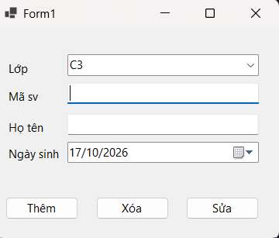
Khi nhập đầy đủ thông tin của sinh viên và ấn thêm thì hệ thống sẽ hiển thị trong SSMS như sau:
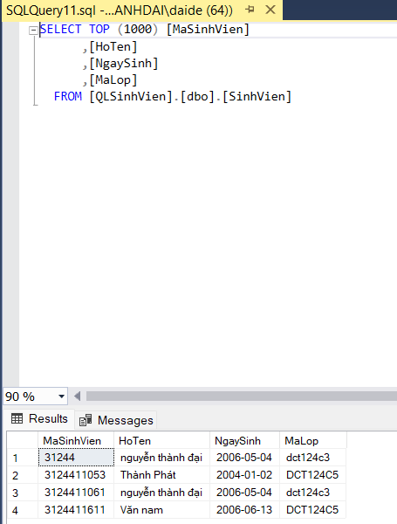

Bài 2. Cập nhật dữ liệu trên bảng Diem:
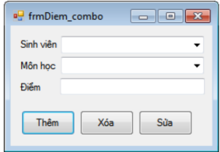
Yêu cầu:
- Hiển thị mã sinh viên trên combobox Sinh viên.
- Hiển thị mã mộ học lên combobox Môn học.
- Tất cả thông tin phải được nhập dữ liệu, Điểm phải nằm trong khoảng (0-10)
- Khi nhấn button Thêm: chỉ được phép thêm điểm mới nếu mã sinh viên và mã môn học đã tồn tại trong cơ sở dữ liệu, và dữ liệu mới nhập vào không được trùng khóa chính có trong bảng Điểm (thông báo nếu trùng).
- Khi nhấn button Xóa/Sửa: kiểm tra khóa chính/khóa ngoại trước khi thao tác.
Bài làm:
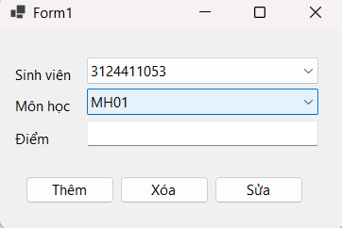
Khi đã hiển thị thông tin sinh viên và mã môn học thì chỉ cần nhập điểm và ấn button thêm thì dữ liệu sẽ được thêm vào database như sau:
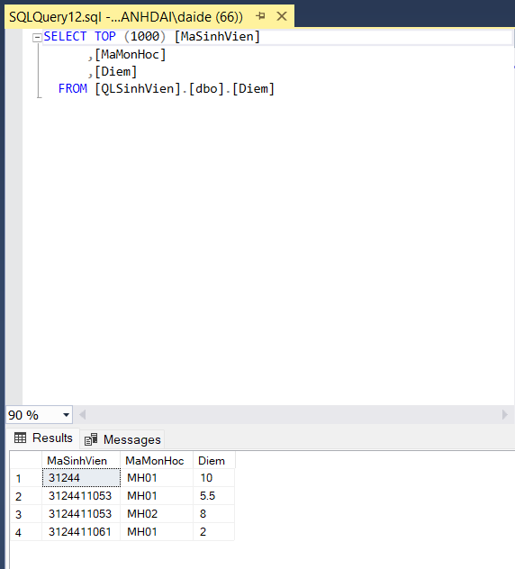

3. Bài tập nâng cao
Bài 1: Thiết kế form hiển thị danh sách Lớp trên listview:
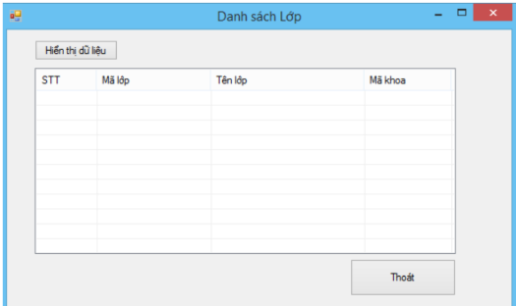
Yêu cầu:
- Khi ấn vào button Hiển thị dữ liệu thì thông tin lớp học trong bảng Lop sẽ được hiển thị như hình sau:
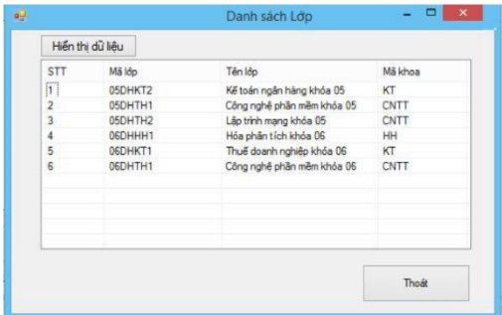
- Khi ấn vào button Thoát thì thực hiện chức năng đóng form.
Bài làm:
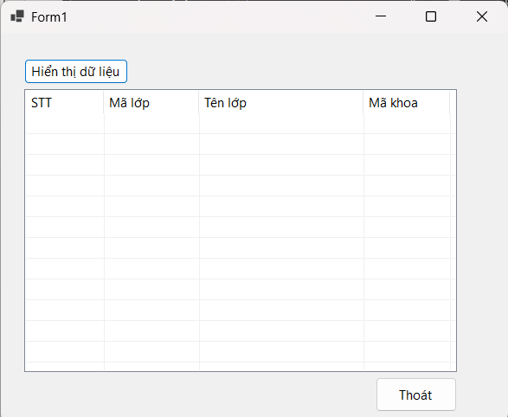
Khi ấn vào button Hiển thị dữ liệu thì dữ liệu của lớp học sẽ được hiển thị như sau:
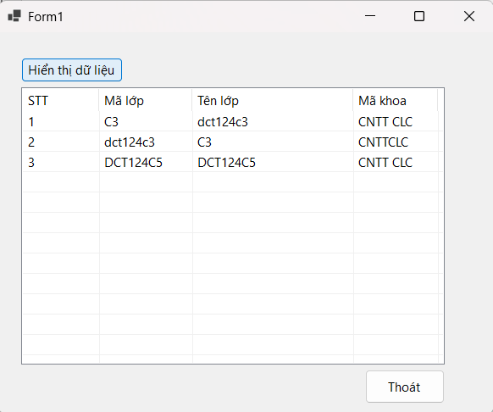

Bài 2: Thiết kế form hiển thị danh sách điểm của sinh viên theo môn học trên listview như hình sau:
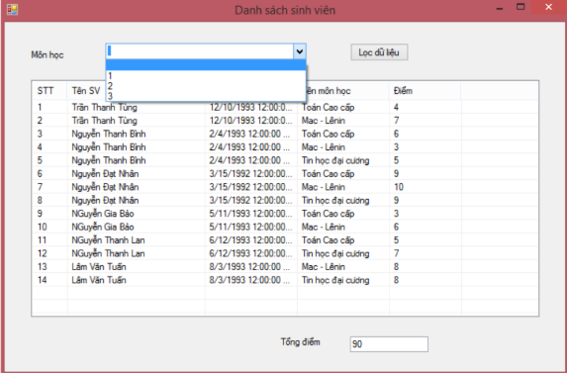
Yêu cầu:
- Trong sự kiện Load của Form:
  - Hiển thị mã môn học trong bảng dữ liệu MonHoc lên combobox Môn học, thêm một item là khoảng trắng (hiểu là tất cả môn học).
  - Hiển thị dữ liệu lên listview tất cả các thông tin có trong CSDL (gồm Số thứ tự, Tên sinh viên, Ngày sinh, Tên môn học, Điểm).
  - Tính tổng điểm của cột Điểm hiển thị trên listview và gán vào textbox Tổng điểm.
- Nếu chọn một mã môn học cụ thể (khác khoảng trắng) trong combobox Môn học và nhấn button lọc dữ liệu, dữ liệu trên listview sẽ trở thành:
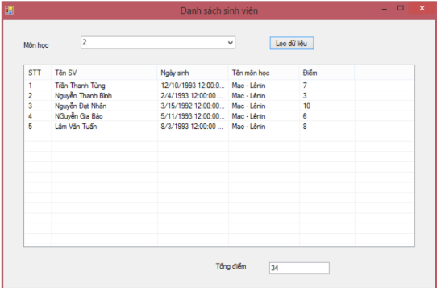
  - Chỉ hiển thị trên listview thông tin Điểm của những sinh viên có Mã môn học được chọn.
  - Tổng điểm cũng được cập nhật theo kết quả hiển thị trên Listview.
  - Nếu chọn khoảng trắng trong combobox và nhấn lọc dữ liệu thì:
    - Hiển thị thông tin điểm của tất cả môn học của từng sinh viên.
    - Cập nhật tổng điểm theo kết quả hiển thị trên listview.
Bài làm:
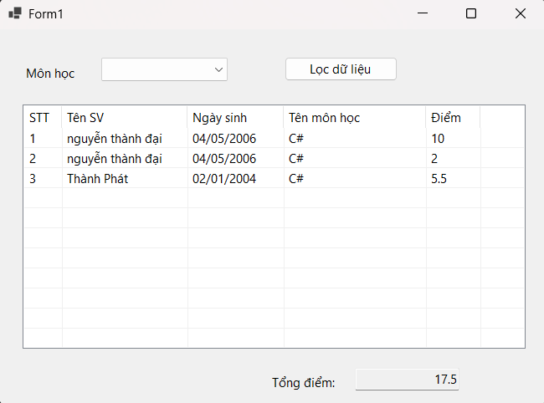
khi lựa chọn môn học theo mã môn học và ấn button lọc dữ liệu thì dữ liệu bảng sẽ được lọc theo môn học đã được lựa chọn và Tổng điểm cũng được cập nhật theo số điểm trên listview như sau:
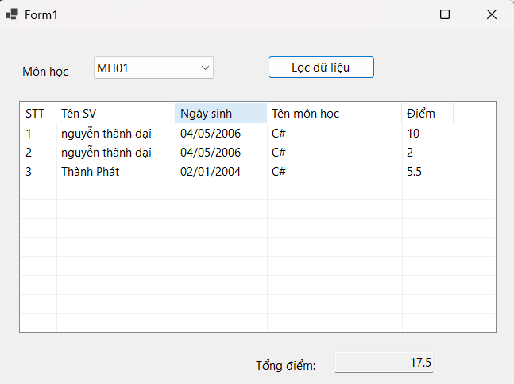

4. Bài tập về nhà
Bài 1: Cho cơ sở dữ liệu QLCuaHang như sau:
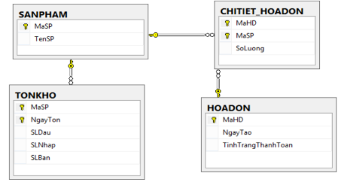
Ghi chú:
- Cột MaSP trong bảng SANPHAM, MaHD trong bảng HOADON là trường dữ liệu tự động tăng.
- Dữ liệu ban đầu bảng như sau:
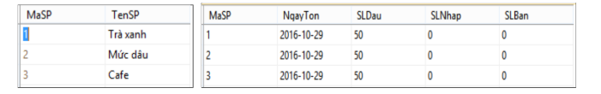
Yêu cầu:
Thiết kế form chính chứa thanh menu gồm các chứ năng:
- Tạo tồn kho (thực hiện 1 lần mỗi ngày, trước khi bán hàng/nhập hàng)
- Thêm sản phẩm mới
- Bán hàng
Thiết kế chức năng tồn kho:
Tạo dữ liệu cho bảng tồn kho cho tất cả các sản phẩm trong ngày hiện tại, biết rằng:
- SLTon = SLTon (ngày trước) + Tổng SL nhập (ngày trước) – Tổng SL xuất (ngày trước).
- Tổng số lượng nhập = 0
- Tổng số lượng xuất = 0
Tạo form nhập dữ liệu cho bảng SANPHAM theo mẫu như sau:
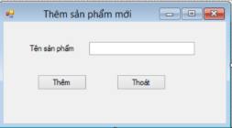
- Thêm: Thêm dòng tin mới vào sản phẩm.
- Thêm 1 dòng tin mới vào bảng Tồn kho với SLDau = 0, Tổng số lượng nhập = 0, Tổng số lượng bán = 0
Thiết kế chức năng bán hàng:
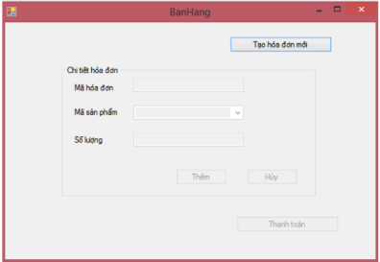
- Textbox mã hóa đơn, mã sản phẩm, số lượng, button Thêm, Hủy, thanh toán bị mờ
- Tạo hóa đơn mới:
  - Thêm một hóa đơn mới vào bảng hóa đơn với mã hóa đơn tự động tăng, ngày tạo hóa đơn là ngày hiện tại, tình trạng hóa đơn = 0 (chưa thanh toán)
  - Lấy mã hóa đơn vừa tạo ghi vào textbox mã hóa đơn.
  - Hiển thị textbox mã sản phẩm, số lượng, button Thêm, Hủy, Thanh toán.
- Button Thêm:
  - Thêm một dòng tin vào bảng chi tiết hóa đơn
    - Hiển thị mã sản phẩm trên combobox Sản phẩm
    - Kiểm tra khóa chính/khóa ngoại trong bảng chi tiết hóa đơn
    - Số lượng bán phải lớn hơn 0 và nhỏ hơn số lượng tồn kho trong bảng tồn kho
  - Cập nhật lại tổng số lượng bán trong bảng Tồn kho (Tổng SLBan = Tổng SLBan – số lượng)
Bài làm:
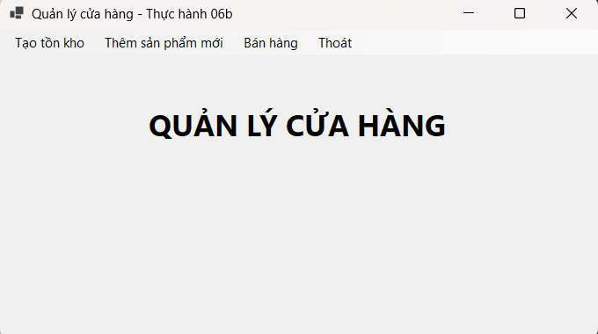
Khi ấn vào thêm sản phẩm mới sẽ hiện ra bảng thêm sản phẩm và nhập sản phấm mới và ấn thêm để có thể thêm sản phẩm vào cửa hàng như sau:
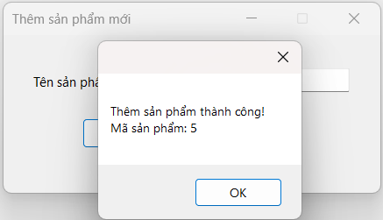
Và sản phẩm sẽ hiển thị trong SSMS như sau:
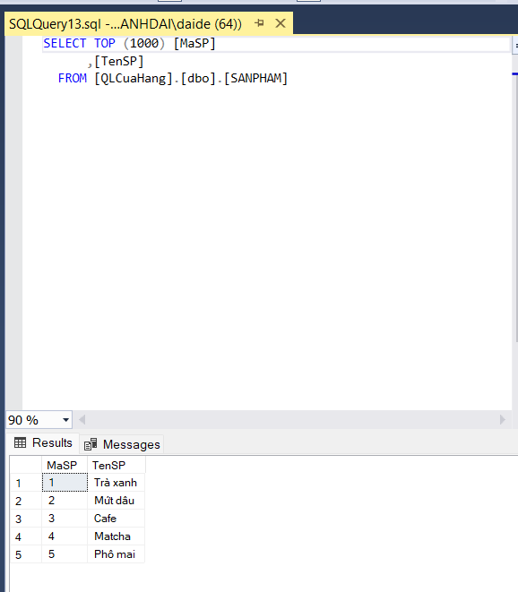
Mỗi ngày chỉ được tạo tồn kho 1 lần và khi ấn tạo tồn kho sẽ thông báo như sau:
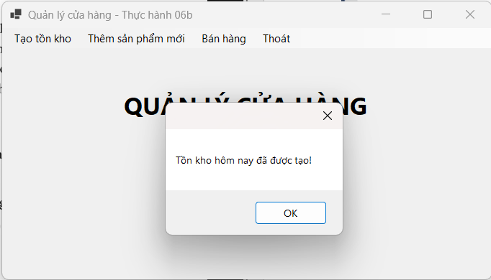
Ấn tạo hóa đơn mới để có thể điền được chi tiết hóa đơn và khi đã thêm chi tiết hóa đơn thì thông báo sẽ hiển thị như sau:
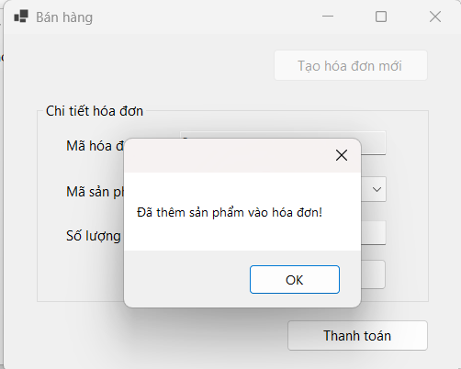
Và ấn thanh toán để có thể thanh toán hóa đơn.

